

GIOVANNI ALEIXO DE SOUZA

ronni aparecido fernandes de oliveira

aTIVIDADE INTEGRADORA [AVA3]:

ANÁLISE E PROJETO DE ALGORITMOS

Londrina

2023

GIOVANNI ALEIXO DE SOUZA

ronni aparecido fernandes de oliveira

aTIVIDADE INTEGRADORA [AVA3]:

ANÁLISE E PROJETO DE ALGORITMOS

Atividade Integradora da máteria Análise e Projeto de Algoritmos apresentado ao Curso de Tecnológo Análise e Desenvolvimento de Sistema do Centro Universitário Filadélfia – UniFil.

Orientador: Prof. Dr. Walter Schmidt Marinho

Londrina

2023

A estrutura do banco de dados no App é bem simples, pois, como seu uso será pelo celular, um banco de dados robusto com informações de destinos e mapas não comportaria ser instalado em dispositivos off-line.

Espera-se obter as informações mais complexas relacionadas ao destino buscado, através do acesso à uma API Web pública (Google Maps, por exemplo).

O banco de dados escolhido para a implementação do aplicativo ‘Viajantes’ foi o Firebase Realtime Database.

A escolha desse banco de dados ocorreu devido a possibilidade de armazenar e sincronizar os dados de seus usuários em tempo real, sendo possível ao usuário acessar os dados de seus cálculos de viagem através de qualquer dispositivo.

O Firebase Realtime Database é também um banco de dados com alto nível de segurança e pode ser hospedado em nuvem.

Para esta atividade foi implementado as telas responsáveis pelo Cadastramento (register), Acesso (login) e Recuperação de Senha (reset).

* Banco de Dados no FireBase – Google:

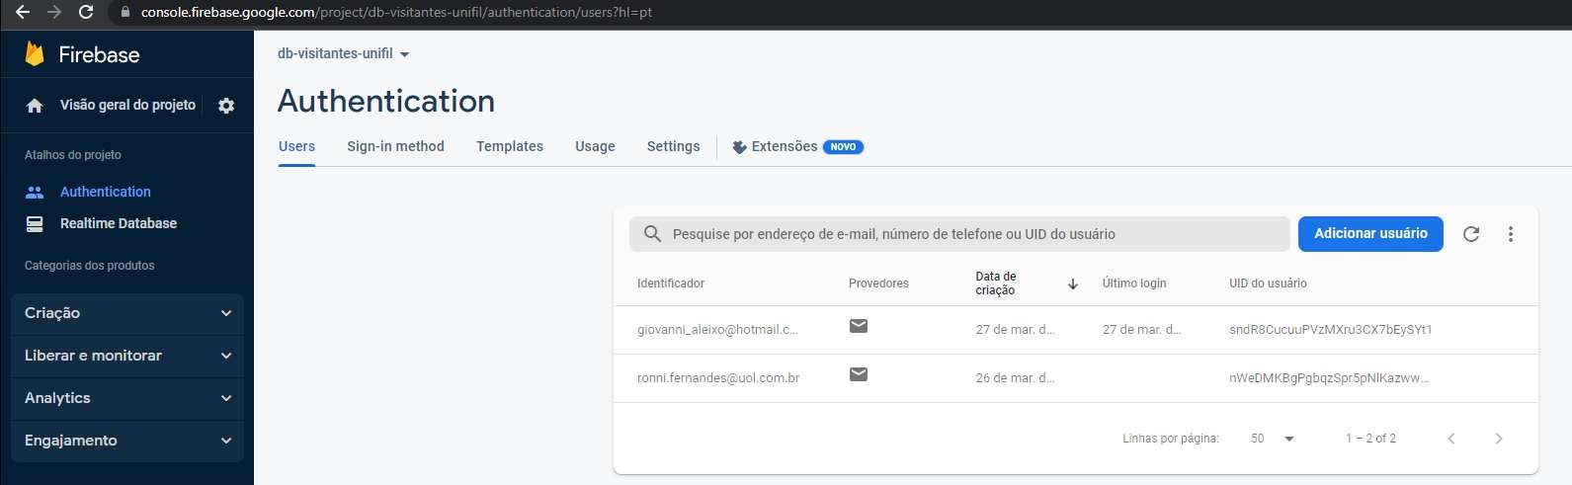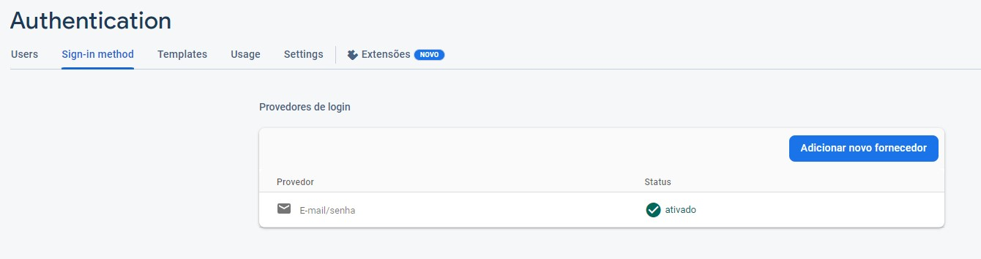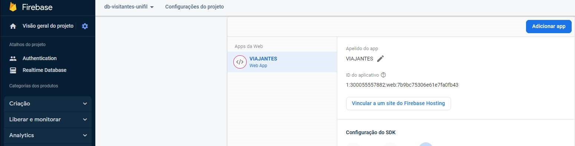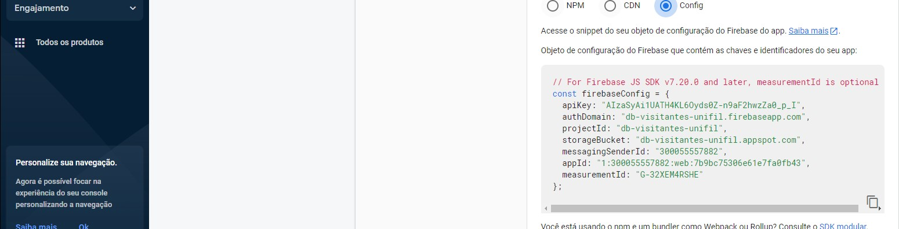

* Conexão do FireBase no aplicativo Viajantes <enviroments.ts>

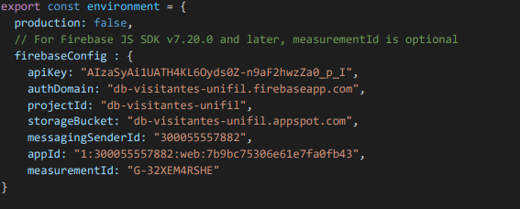

* Tela de login do aplicativo Viajantes (tela temporária):

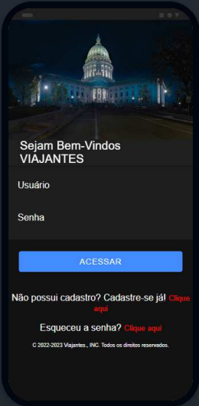

* Módulo HTML: <login.page.html>

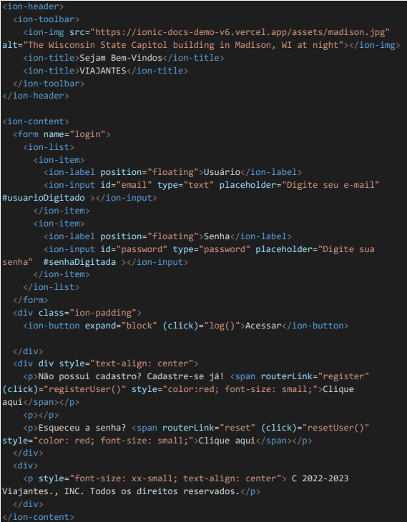

Modulo TS: <login.page.ts>

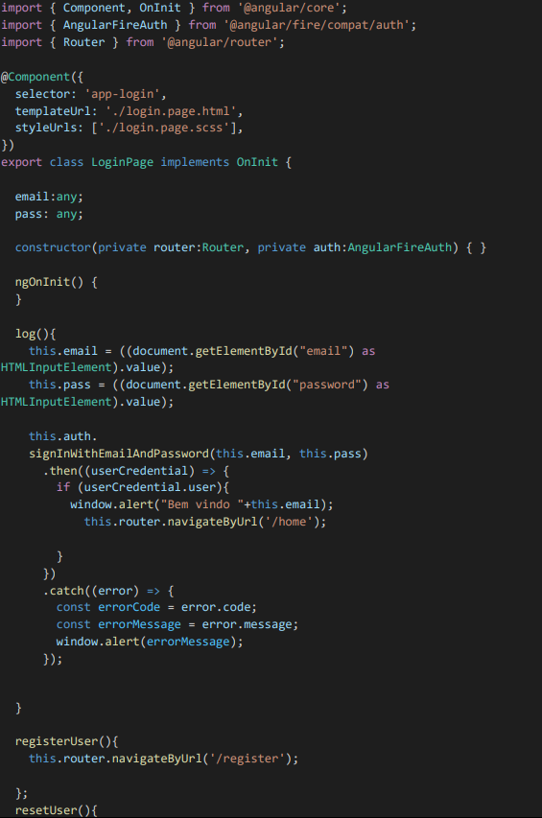

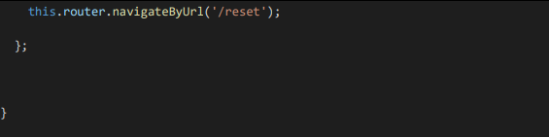

* Tela de registro do aplicativo Viajantes (tela temporária):

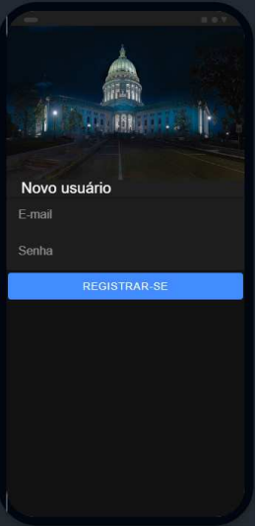

* Módulo HTML: <register.page.html>

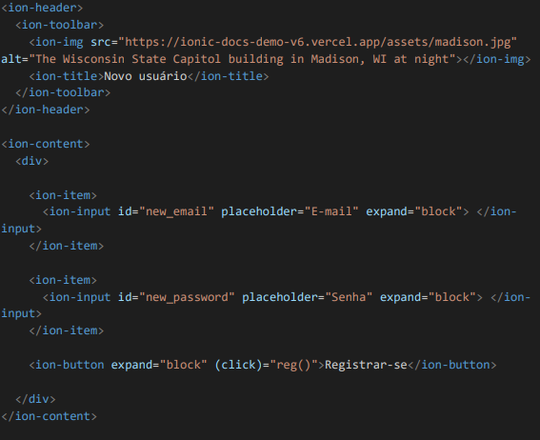

* Modulo TS: <register.page.ts>

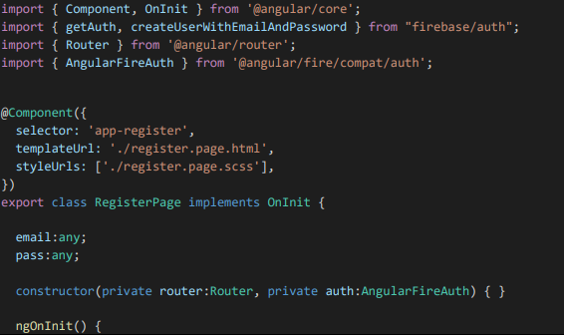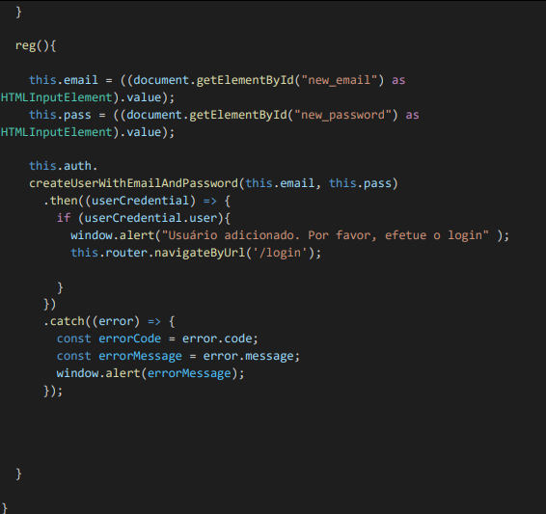

* Tela para solicitação de redefinição de senha de acesso do aplicativo Viajantes (tela temporária):

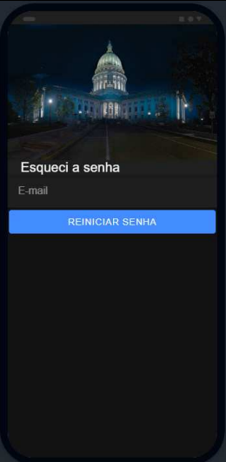

* Módulo HTML: <reset.page.html>

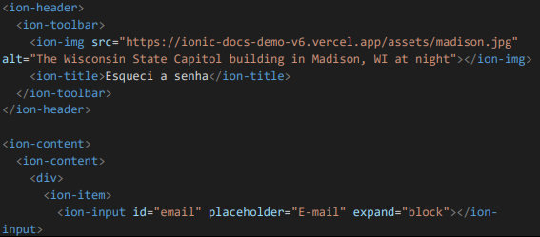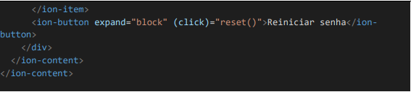

* Modulo TS: <reset.page.ts>

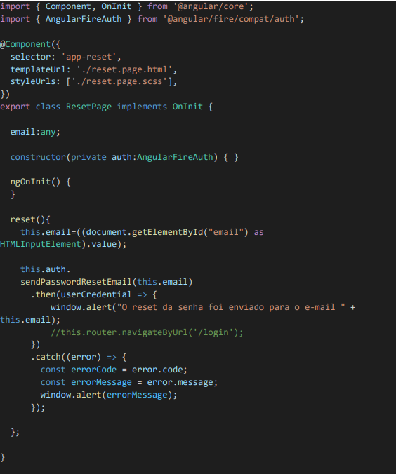

Referências:

**Material do curso EAD – Banco de Dados Avançados** UNIFIL EAD. Acesso em 20 fev. 2023

**Material do curso EAD – Desenvolvimento de Aplicativos Móveis** UNIFIL EAD. Acesso em 20 fev. 2023

**Material do curso EAD – Linguagem de Programação Orientada a Objetos** UNIFIL EAD. Acesso em 22 fev. 2023

**Material do curso EAD – Introdução à Banco de Dados** UNIFIL EAD. Acesso em 15 março. 2023

**Material do curso EAD – Algoritmos e Estrutura de Dados** UNIFIL EAD. Acesso em 15 março. 2023

**Material do curso EAD – Análise e Projeto Orientado a Objetos** UNIFIL EAD. Acesso em 15 março. 2023

**Material do curso EAD – Desenvolvimento Web** UNIFIL EAD. Acesso em 15 março. 2023

**Material do curso EAD – Processo de Desenvolvimento de Software** UNIFIL EAD. Acesso em 15 março. 2023

**Material do curso EAD – Lógica de Programação Orientada a Objetos** UNIFIL EAD. Acesso em 15 março. 2023

**Firebase email and password authentication with ionic (angular)** Disponível em: <https://www.youtube.com/watch?v=6K6H3wMMY2U> Acesso em: 26/03/2023

**Firebase Realtime Database** Disponível em: https://firebase.google.com/docs/database?hl=pt-br Realtime Database, Disponível em: <https://rnfirebase.io/database/usage>

**Entendendo o Firebase e suas principais funcionalidades**, Disponível em: https://www.alura.com.br/artigos/entendendo-firebaseprincipaisfuncionalidades?gclid=Cj0KCQjw2vgBhC1ARIsAOQdKY3yCLWsZ4oqykllKtJwZl4DYHiKT7bKwTlW81zDXnS45rvmx_s_ H78aAo_HEALw_wcB